自主學習公共化
- 為什麼重要？
１自主學習典範包括四個元素：
- 學習者參與治理學習。
- 學習的過程強調學習夥伴之間彼此的協作。
- 學習的場域不以教室或學校為範圍，可以擴大到整個世界。
- 學習的目的是為了能在生活中應用實踐。

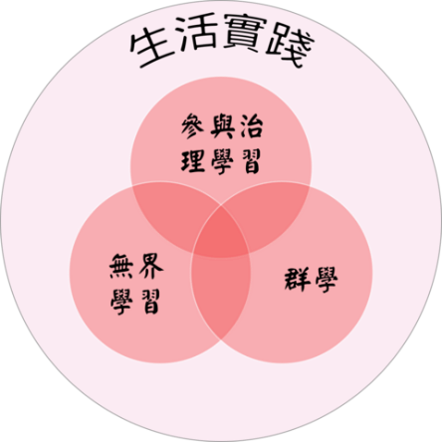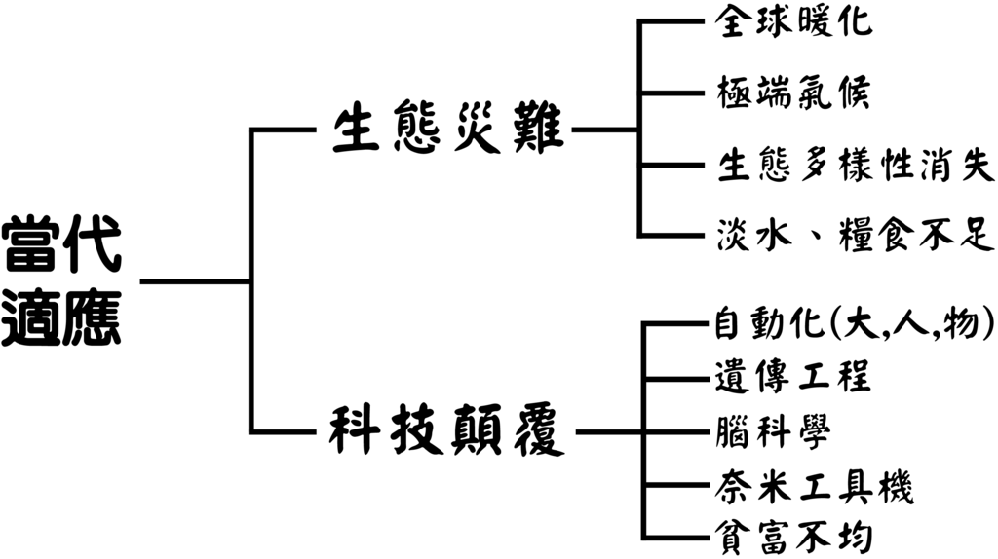

２未來世代必需面對嚴峻的生態災難及科技顛覆的雙重挑戰，傳統以應試為目的的學習典範實在無以因應。而自主學習對未來台灣社會則有諸多好處：
- 大數據、人工智慧、物聯網正在進一步將人類社會「巨嬰化」，有可能使多數人類成為無用階級，自主學習能夠強化自造精神，教出動手能力強大的下一代，進而中和一部分巨嬰化的趨勢。
- 自主學習典範自小訓練人與人協作，離開學校之後可以自主微社群繼續學習，不僅能動手解決問題、 提供微社群生活機能，還能與其他微社群進行資源的交流或交換，因而提高面對各種災變的生存靭性。
- 自主學習典範由治理自己的學習出發，可以提高未來公民參與公共事務的能力，出錢出力去維持台灣的常民政治，從政客和資本家手中將部分公共資源拿來造福百姓。
- 生成式AI 進入教育領域之後，傳統學習典範的課程內容極大部分不再有人人學習的需要，首要的因應策略就是萬事回歸基本思考(Go Basic)的習慣，自主學習典範的基本精神正是如此。
３今天台灣的公共教育採取傳統學習典範，只有部分實驗學校採用自主學習典範。我們希望每一個孩子，不分家庭社經地位高低均能在較優的自主學習典範之下學習。
二、參與人員
１合作的老兵：黃志順，丁志仁，周樂生，林壯穎，周鄭州，劉士弘，謝國清，江宜汾
２合作的年輕人：林怡廷，沈潔伃，李頎，林芸伍，蔡宗霖，范智鈞，林辰潔，閉恩濡，游士賢，魯維倫
三、需要推動的事
１教育品質指標研究：將當前盛行的教育品質指標（以教科書及考試結果衡量）換成強調「適性、揚財、終身學習、學習機會均等」的新指標，進而改變教育經費的分配及補助。
２先實驗教育後體制學校，利用政府補助逐漸在教育現場中由傳統學習典範向自主學習典範過度。
３建立教育現場自主學習的網絡：找出有意推動自主學習的現職教師，為其建立聯絡網，避免單打獨鬥無偶為繼。
４拉實驗教育機構進「社大連結十二年國教計畫」。
５維護「自主學習核心文件」。

